LES SITES VTT - N° 65

Espace VTT- FFC :  Le Lac de la Forêt | Ouverture :  Ouvert toute l'année

LES PISTES
17 pistes au total : | - 4 pistes vertes  - 5 pistes bleues  - 3 pistes rouges  - 5 pistes noires

KILOMETRAGE TOTAL
- 534 km -

LES PLUS
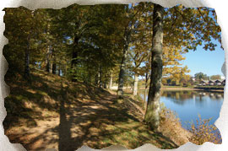

POINTS D'ACCUEIL
Centre Le Lac de la Forêt
Mairie
87130 - Châteauneuf-la-Forêt
Tel. : 05 55 69 30 27
Date d'ouverture : Ouvert toute l'année

POINTS INFOS
Accueil VTT
OT : 05 55 69 63 69 (en saison)

Situé à 40 mn de l'Est de Limoges, l'Espace VTT vous offre un véritable jardin de jeu avec plus de 500 Km de chemins balisés, parcourant les plateaux de la montagne limousine. Point culminant, le Mont Gargan à 731 m, panorama remarquable.
Hébergement en gîtes 3 épis et résidences mobiles à Châteauneuf-La-Forêt.

